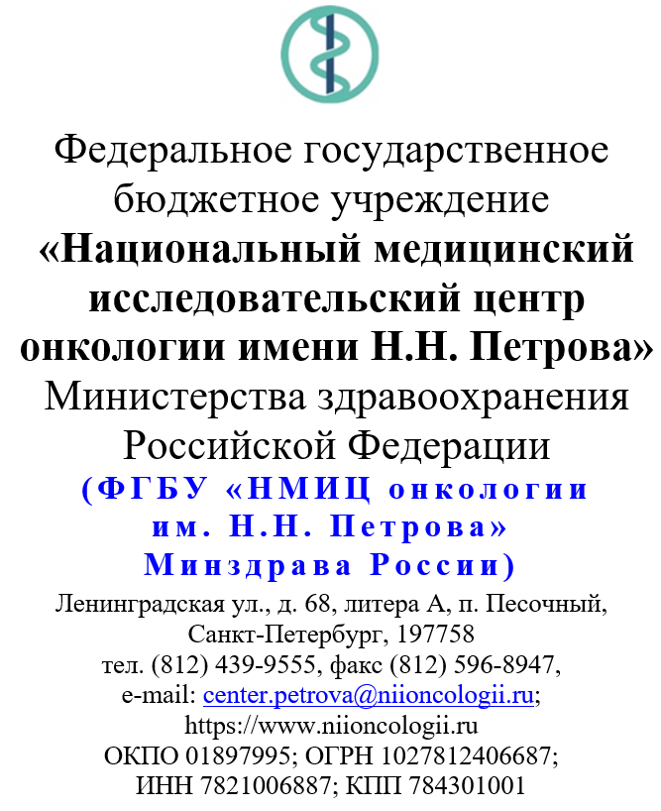

Свечкова Анна Алексеевна
дата защиты 13. 10. 2026г.

Тема диссертации: «Комбинированное лечение пациентов с местно-распространенным раком желудка, осложненным субкомпенсированным опухолевым стенозом» по специальности 3.1.6 – онкология, лучевая терапия, представленная на соискание ученой степени кандидата медицинских наук.

При проведении тайного голосования диссертационный совет в количестве 17 человек – все по специальности 3.1.6 – онкология, лучевая терапия, участвовавших в заседании из 25 человек, входящих в состав совета, проголосовали: за –17, против - нет, недействительных бюллетеней – нет

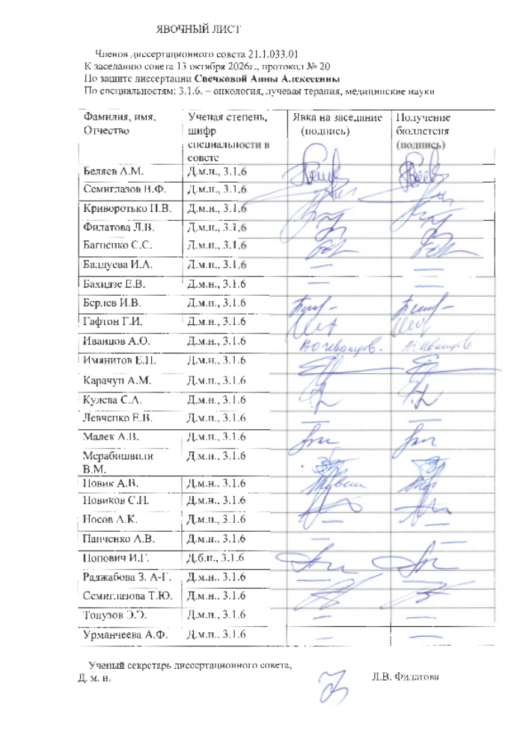

ЗАКЛЮЧЕНИЕ ДИССЕРТАЦИОННОГО СОВЕТА 21.1.033.01, СОЗДАННОГО НА БАЗЕ ФЕДЕРАЛЬНОГО ГОСУДАРСТВЕННОГО БЮДЖЕТНОГО УЧРЕЖДЕНИЯ «НАЦИОНАЛЬНЫЙ МЕДИЦИНСКИЙ ИССЛЕДОВАТЕЛЬСКИЙ ЦЕНТР ОНКОЛОГИИ ИМЕНИ Н.Н. ПЕТРОВА» МИНИСТЕРСТВА ЗДРАВООХРАНЕНИЯ РОССИЙСКОЙ ФЕДЕРАЦИИ, ПО ДИССЕРТАЦИИ НА СОИСКАНИЕ УЧЕНОЙ СТЕПЕНИ КАНДИДАТА МЕДИЦИНСКИХ НАУК СВЕЧКОВОЙ АННЫ АЛЕКСЕЕВНЫ

аттестационное дело №____________
решение диссертационного совета от 13.10.2026 № 20

О присуждении Свечковой Анне Алексеевне, гражданке Российской Федерации, ученой степени кандидата медицинских наук.
Диссертация «Комбинированное лечение пациентов с местно-распространенным раком желудка, осложненным субкомпенсированным опухолевым стенозом» по специальности 3.1.6. Онкология, лучевая, принята к защите 04.08.2026, протокол № 9 диссертационным советом 21.1.033.01, созданным на базе Федерального государственного бюджетного учреждения «Национальный медицинский исследовательский центр онкологии имени Н.Н. Петрова» Министерства здравоохранения Российской Федерации (197758, Санкт-Петербург, пос. Песочный, ул. Ленинградская, д. 68. Приказ №105/нк от 11.04.2012).
Соискатель Свечкова Анна Алексеевна, 1995 года рождения, в 2020 г. окончила Федеральное государственное бюджетное образовательное учреждение высшего образования «Первый Санкт-Петербургский государственный медицинский университет имени академика И.П. Павлова» Министерства здравоохранения Российской Федерации по специальности «Лечебное дело». В 2022 г. окончила клиническую ординатуру по специальности «Хирургия» в ФГБОУ ВО ПСПбГМУ им. И.П. Павлова Минздрава России. В 2022 г. прошла программу профессиональной переподготовки по специальности «Онкология» в ФГБОУ ВО ПСПбГМУ им. И.П. Павлова Минздрава России. В 2025 г. окончила аспирантуру по специальности «Онкология» в ФГБОУ ВО ПСПбГМУ им. И.П. Павлова Минздрава России.
С 2022 года работает врачом онкологом онкологического отделения № 1 ФГБОУ ВО ПСПбГМУ им. И.П. Павлова Минздрава России.
Диссертация выполнена в НИИ хирургии и неотложной медицины онкологическом отделении № 1 и онкологическом отделении № 9 (химиотерапии) ФГБОУ ВО ПСПбГМУ им. И.П. Павлова Минздрава России.
Научный руководитель:
- доктор медицинских наук, профессор Захаренко Александр Анатольевич, заведующий кафедрой онкологии факультета послевузовского образования, руководитель научно-клинического центра онкологии и органной трансплантации НИИ хирургии и неотложной медицины ФГБОУ ВО ПСПбГМУ им. И.П. Павлова Минздрава России.
Официальные оппоненты:
- Израилов Роман Евгеньевич – доктор медицинских наук, заведующий отделом инновационной хирургии Государственного бюджетного учреждения здравоохранения города Москвы «Московский клинический научно-практический центр имени А.С. Логинова Департамента здравоохранения города Москвы» (Москва).
- Кащенко Виктор Анатольевич – доктор медицинских наук, профессор, заведующий кафедрой факультетской хирургии Федерального государственного бюджетного образовательного учреждения высшего образования «Санкт-Петербургский государственный университет» (Санкт-Петербург)
Официальные оппоненты дали положительные отзывы на диссертацию.
Ведущая организация Федеральное государственное бюджетное учреждение «Национальный медицинский исследовательский центр онкологии» Министерства здравоохранения Российской Федерации (Ростов-на-Дону), в своем положительном отзыве, подписанном доктором медицинских наук, профессором Максимовым Алексеем Юрьевичем, заместителем генерального директора по перспективным научным разработкам, указала, что диссертационная работа Свечковой Анны Алексеевны на тему «Комбинированное лечение пациентов с местно-распространенным раком желудка, осложненным субкомпенсированным опухолевым стенозом», представленная на соискание ученой степени кандидата медицинский наук по специальности 3.1.6. Онкология, лучевая терапия, является самостоятельной, завершенной, научно-квалификационной работой, в которой содержится решение актуальной научной задачи, имеющей значение для развития современной онкологии. По актуальности, научной новизне, объему выполненных исследований, методическому уровню, достоверности полученных результатов и практической значимости диссертация соответствует требованиям пп. 9-14 «Положения о порядке присуждения ученых степеней», утвержденного Постановлением Правительства Российской Федерации № 842 от 24.09.2013 (в последней редакции Постановления Правительства Российской Федерации №905 от 18.07.2026 г.), предъявляемым к диссертациям на соискание ученой степени кандидата наук, а ее автор заслуживает присуждения ученой степени кандидата медицинских наук по специальности 3.1.6. Онкология, лучевая терапия.
Соискатель имеет 48 опубликованных работ, в том числе по теме диссертации опубликовано 6 печатных работ, из них 6 в рецензируемых научных изданиях. Получен патент на изобретение «Способ комбинированного лечения пациентов с местно-распространенным раком желудка, осложненным субкомпенсированным опухолевым стенозом» (№ 2828409, заявка 2023124307 от 21.09.2023, опубликовано 11.10.2024 бюллетень № 29).
Наиболее значимые работы:
1. Свечкова, А.А. Комбинированное лечение пациентов с местно-распространенным раком желудка, осложненным субкомпенсированным стенозом: промежуточные результаты клинического исследования / А.А. Свечкова, А.Х. Хамид, К.Н. Вовин, А.А. Захаренко // Medline.ru. – 2025. – Т. 26, № 5. – C. 96-122. – URL: https://medline.ru/public/art/tom26/art5.html. Авторский вклад: 85%. В работе выполнено сравнение комбинированного (эндоскопическая фотодинамическая терапия и полихимиотерапия по схеме FLOT) и стандартного лечения пациентов с местно-распространенным раком желудка, осложненным субкомпенсированным опухолевым стенозом на неоадъювантном этапе. Продемонстрирована большая эффективность комбинированного лечения (реканализация зоны опухолевого стеноза желудка, улучшение нутритивного статуса пациентов, лучшая переносимость системного лечения) без увеличения токсичности при сопоставимых краткосрочных онкологических результатах.
2. Экспериментальное исследование по оценке эффективности и безопасности терапевтических доз фотосенсибилизатора Хлорин Е6 на модели недифференцированной аденокарциномы / А.А. Свечкова, А.Х. Хамид, Ю.Г. Змитриченко, Г.В. Точильников, М.А. Беляев, А.А. Захаренко // Medline.ru. – 2026. – Т. 27, № 18. – C. 431-454. – URL: https://medline.ru/public/art/tom27/art18.html. Авторский вклад: 85%. В экспериментальном исследовании на самках крыс стока Wistar выполнено сравнение максимальной и минимальной терапевтических доз отечественного фотосенсибилизатора Хлорин Е6 на модели недифференцированный аденокарциномы. Продемонстрировано, что минимальная терапевтическая доза Хлорин Е6 при фотодинамической терапии обеспечивает более эффективный клинический ответ, сохраняя патоморфологический регресс и профиль токсичности на уровне максимальной дозы.
3. Свечкова, А.А. Оценка эффективности и безопасности применения различных терапевтических доз Хлорин е6 при эндоскопической фотодинамической терапии зоны опухолевого стеноза у больных раком желудка: пилотное исследование / А.А. Свечкова, А.Х. Хамид, М.А. Беляев, А.А. Захаренко // Medline.ru. – 2026. – Т. 27, № 17. – C. 430-480. – URL: https://medline.ru/public/art/tom27/art17.html. Авторский вклад: 85%. В пилотном исследовании на когорте пациентов с местно-распространенным раком желудка, осложненным субкомпенсированным опухолевым стенозом, выполнено сравнение максимальной и минимальной терапевтических доз отечественного фотосенсибилизатора Хлорин Е6 при проведении эндоскопической фотодинамической терапии в рамках комбинированного лечения на предоперационном этапе. Продемонстрировано, что при проведении эндоскопической фотодинамической терапии зоны опухолевого стеноза у больных с местно-распространенным раком желудка на этапе предоперационного лечения Хлорин Е6 может применяться в минимальной терапевтической дозе 1 мг/кг с целью снижения системной и офтальмологической фототоксичности без ущерба для эффективности лечения.
4. Свечкова, А.А. Оценка эффективности и безопасности комбинированного подхода к неоадъювантному лечению рака желудка, осложненного субкомпенсированным опухолевым стенозом / А.А. Свечкова, А.Х. Хамид, А.А. Захаренко // Наука и инновации в медицине. – 2026. – Т. 11, № 2. – C. 136-143. – doi: 10.35693/SIM704725. Авторский вклад: 85%. В сравнительном исследовании на когорте пациентов с местно-распространенным раком желудка, осложненным субкомпенсированным опухолевым стенозом, выполнено сравнение комбинированного (эндоскопическая фотодинамическая терапия и полихимиотерапия по схеме FLOT) и стандартного лечения на неоадъювантном этапе. Продемонстрировано, что комбинированное лечение имеет преимущества над стандартным по показателям эффективности и безопасности и может быть рекомендовано к применению в рутинной практике.
Материалов или отдельных результатов, используемых в диссертации без ссылок на авторов и (или) источников заимствования, нет. Недостоверные сведения об опубликованных соискателем ученой степени работах, в которых изложены основные научные результаты диссертации, отсутствуют.
На автореферат диссертации поступили отзывы:
- доктора медицинских наук, профессора Соловьева Ивана Анатольевича, заместителя главного врача по хирургии Санкт-Петербургского государственного бюджетного учреждения здравоохранения «Городская Мариинская больница» (Санкт-Петербург);
- доктора медицинских наук, профессора Сурова Дмитрия Александровича, начальника кафедры военно-морской хирургии Федерального государственного бюджетного военного образовательного учреждения высшего образования «Военно-медицинская академия имени С.М. Кирова» Министерства обороны Российской Федерации (Санкт-Петербург).
Все отзывы положительные, не содержат принципиальных замечаний и вопросов.
Выбор официальных оппонентов и ведущей организации обосновывается высоким уровнем их компетентности, характером научной деятельности, публикационной активностью по теме диссертационного исследования, большим опытом практической работы в области онкологии.
Диссертационный совет отмечает, что на основании выполненных соискателем исследований:
- доказано, что проведение фотодинамической терапии с фотосенсибилизатором Хлорин Е6 в дозе 1 мг/кг на экспериментальной модели недифференцированной аденокарциномы крыс стока Wistar эффективнее по клиническому ответу, сопоставимо по патоморфологическому регрессу и безопасности по сравнению с максимальной терапевтической дозой Хлорин Е6 (2,5 мг/кг);
- доказано, что применение фотосенсибилизатора Хлорин Е6 в минимальной (1,0 мг/кг) терапевтической дозе при эндоскопической фотодинамической терапии опухолевого стеноза у больных раком желудка имеет преимущество перед максимальной (2,5 мг/кг) терапевтической дозой по токсичности (системная фототоксичность, офтальмотоксичность) при сопоставимой эффективности лечения;
- разработан лечебно-диагностический алгоритм комбинированного лечения пациентов с местно-распространенным раком желудка, осложненным субкомпенсированным опухолевым стенозом, включающий полихимиотерапию по схеме FLOT и эндоскопическую ФДТ с фотосенсибилизатором Хлорин Е6 (1 мг/кг);
- доказано преимущество предложенного лечебно-диагностического алгоритма перед стандартным лечением по эффективности и токсичности у пациентов с местно-распространенным раком желудка, осложненным субкомпенсированным опухолевым стенозом.
Теоретическая значимость исследования обоснована тем, что:
- обосновано применение минимальной терапевтической дозы отечественного фотосенсибилизатора Хлорин Е6 на экспериментальной модели недифференцированной аденокарциномы;
- выявлено преимущество применения минимальной терапевтической дозы отечественного фотосенсибилизатора Хлорин Е6 в лечении пациентов с местно-распространенным раком желудка, осложненным субкомпенсированным опухолевым стенозом.
Значение полученных результатов исследования для практики подтверждается тем, что:
- разработан и апробирован лечебно-диагностический алгоритм комбинированного лечения пациентов с местно-распространенным раком желудка, осложненным субкомпенсированным опухолевым стенозом, включающий рентгеноскопическое исследование с суспензией бариевой взвеси, 4 цикла полихимиотерапии по схеме FLOT и 2 сеанса эндоскопической фотодинамической терапии зоны опухолевого сужения с фотосенсибилизатором Хлорин Е6 в дозе 1 мг/кг;
- продемонстрировано преимущество применения комбинированного лечения пациентов с местно-распространенным раком желудка, осложненным субкомпенсированным опухолевым стенозом перед стандартным лечением по времени эвакуации суспензии бариевой взвеси из желудка (p=0,003), клинической оценке опухолевого стеноза (p=0,010), наличию саркопении (р=0,023), нутритивному статусу (р=0,009), индексу массы тела (р=0,024), проницаемости сосудистой стенки (р=0,02), лечебному патоморфозу (р=0,022), задержке очередного цикла полихимиотерапии (р=0,028), применению КСФ (р=0,026).
Результаты исследования отражены в научных статьях, внедрены и используются в практической и научно-исследовательской работе Онкологического отделения № 1, Онкологического отделения № 9 (химиотерапии) НИИ хирургии и неотложной медицины, кафедры онкологии ФПО ФГБОУ ВО ПСПбГМУ им. И.П. Павлова Минздрава России (акт внедрения результатов НИР в практику лечебной работы, № 644 от 11.02.2025, акт внедрения результатов НИР в практику учебной работы, № 645 от 11.02.2025, акт о внедрении результатов НИР в практику научной работы № 646 от 11.02.2025). Результаты исследования могут быть использованы в практической деятельности специализированных онкологических лечебных учреждений.
Оценка достоверности результатов исследования выявила:
- теория построена на изучении данных современной литературы о принципах лечения рака желудка, в том числе осложненного субкомпенсированным опухолевым стенозом;
- использованы современные методы диагностики и лечения, полностью соответствующие цели и задачам диссертации;
- достоверность полученных результатов и сформулированных выводов определяется репрезентативной выборкой больных в клиническом исследовании (84 пациента с местно-распространенным раком желудка, осложненным субкомпенсированным опухолевым стенозом) и животных в экспериментальном исследовании (40 крыс стока Wistar);
- использованы современные методы медицинской статистики для обработки полученных результатов диссертационного исследования, что подтверждает достоверность и объективность выводов, а также, практических рекомендаций работы.
Личный вклад соискателя заключается в выборе направления исследования. Автор самостоятельно осуществляла планирование и формирование дизайна исследования, проанализировала отечественную (25 источников) и зарубежную (49 источников) литературу по теме диссертационного исследования. Лично осуществляла работу с медицинской документацией, сбор анамнестических данных и данных периода наблюдения, в том числе в ходе телефонных звонков и личного общения; регистрацию, формирование базы данных, статистическую обработку и анализ полученных сведений. Автор принимала непосредственное участие в составе операционной бригады при оперативном лечении: гастрэктомия или резекция желудка открытым или лапароскопическим доступом. Автором лично подготовлены и опубликованы результаты проведенного исследования. Спланирована и выполнена экспериментальная работа на модели недифференцированный аденокарциномы (подготовка животных к эксперименту, трансплантация опухолевой взвеси, облучение опухоли, динамическое наблюдение, выведение животных из эксперимента, работа с аутопсийным материалом).
На заседании 13.10.2026 диссертационный совет пришел к выводу, что в диссертационной работе Свечковой Анны Алексеевны «Комбинированное лечение пациентов с местно-распространенным раком желудка, осложненным субкомпенсированным опухолевым стенозом», выполненной под руководством доктора медицинских наук, профессора Захаренко Александра Анатольевича, представленной на соискание ученой степени кандидата медицинских наук по специальности 3.1.6. Онкология, лучевая терапия решена важная актуальная научная и практическая задача клинической онкологии – улучшение непосредственных результатов лечения больных местно-распространенным раком желудка, осложненным субкомпенсированным опухолевым стенозом.
Диссертационный совет принял решение присудить Свечковой Анне Алексеевне ученую степень кандидата медицинских наук по специальности 3.1.6. Онкология, лучевая терапии.
При проведении тайного голосования диссертационный совет в количестве – 17 человек, из них докторов наук по специальности 3.1.6. Онкология, лучевая терапия – 17, участвовавших в заседании из 25 человек, входящих в состав совета, проголосовали: за – 17, против – нет, недействительных бюллетеней – нет.

Председатель диссертационного совета,
доктор медицинских наук, профессор,
член-корреспондент РАН Беляев Алексей Михайлович

Ученый секретарь диссертационного совета,
доктор медицинских наук Филатова Лариса Валентиновна
13.10.2026

